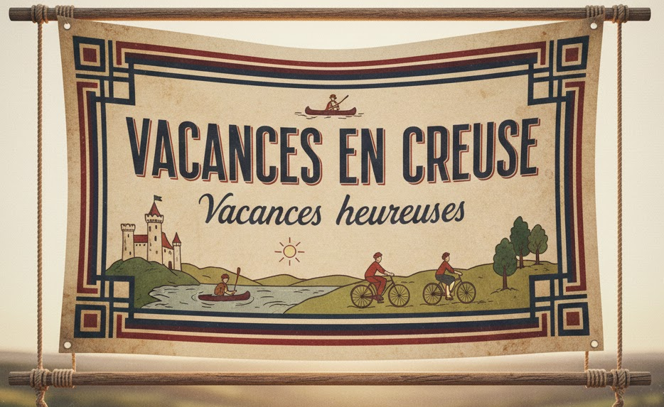


Sortie Organisée par :
Jean Maurice Dessart
07.82.50.69.92 jsp.dessart@laposte.net

Sortie Organisée par :
Jean Maurice Dessart
05.65.38.69.02 jsp.dessart@laposte.net

